Создание интерактивной экранной формы в MS Word
Методические рекомендации:
В повседневной жизни мы встречаемся с ситуацией, когда нам выдают некий бланк документа, в котором мы должны заполнить вручную определённые области. Это может быть бланк заявления, квитанции, заявки, анкеты. После заполнения информация с бланков документов будет повторно вводиться в компьютер, и обрабатываться по заданному алгоритму.
Современные приложения позволяют обойти необходимость ручного заполнения бланков документов и повторный ввод заполненной информации. В MS WORD есть возможность создания электронной формы. Электронная форма — это структурированный документ, содержащий заполненные графы (области, поля) с постоянной информацией и некоторые области (поля формы), в которые пользователь будет вводить переменную информацию.
Таким образом, форма состоит из постоянных областей и полей, подлежащих заполнению. В постоянных областях, при необходимости, можно разместить данные в графическом, текстовом, табличном виде. Форму можно создавать на основе ранее разработанного шаблона. В шаблоне можно разместить поля для ввода информации, указать их тип, выбрать элемент управления, который будет использоваться при вводе. Переменные области (поля) могут быть определены как текстовые поля, поля с раскрывающимися списками и флажки.
После создания формы: введения постоянной информации и выбора расположения и типа полей, необходимо установить защиту документа для устранения возможности изменения постоянной информации электронного документа. Только после установки защиты можно заполнять поля формы.
на вкладке Разработчик в группе Элементы управления находим кнопку Инструменты из предыдущих версий,
Если на ленте нет вкладки Разработчик, нажимаем кнопку OFFICE, выбираем Параметры WORD, в окне Параметры Word выбираем группу Основные, устанавливаем флажок Показать вкладку «Разработчик» на ленте.
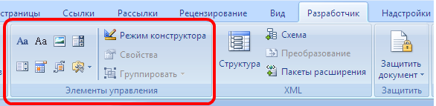
Различают следующие виды элементов управления содержимым:
Элемент управления содержимым «форматированный текст» |  | Используется для текста, состоящего из нескольких абзацев. Форматирование сохраняется при загрузке, сохранении или закрытии файла
Элемент управления содержимым «обычный текст |  | Используется для простого абзаца. Соответствует форматированию вокруг элемента.
Элемент управления содержимым «рисунок |  | Используется для одного рисунка, фигуры, диаграммы, таблицы, клипа или объекта SmartArt. Ограничивает форматирование изменением яркости и контрастности.
Элемент управления содержимым «коллекция стандартных блоков» |  | Форматированные значения дизайна, которые можно добавить в элемент форматирования.
Элемент управления содержимым «поле со списком |  | Содержит неформатированный список, который можно непосредственно редактировать.
Элемент управления содержимым «раскрывающийся список» |  | Содержит неформатированный список ограниченного выбора.
Элемент управления содержимым «выбор даты» |  | Используется для ввода даты посредством календаря.
Элемент управления содержимым «флажок»(только в 10 версии)
Инструменты из предыдущих версий
Различают следующие виды элементов управления формы:
- поле;
- флажок;
- поле со списком.

Создание структуры формы
Добавление элементов управления содержимым в форму Для добавления элементов управления содержимым в форму необходимо выполнить следующую последовательность действий:
• на вкладке РАЗРАБОТЧИК в группе ЭЛЕМЕНТЫ УПРАВЛЕНИЯ нажмите кнопку РЕЖИМ КОНСТРУКТОРА Группа ЭЛЕМЕНТЫ УПРАВЛЕНИЯ
• укажите курсором место в соответствии с исходным макетом, куда необходимо вставить элемент управления;
• вставьте нужный элемент управления из группы ЭЛЕМЕНТЫ УПРАВЛЕНИЯ. Примечание. Если элемент управления содержимым недоступен, то, возможно, открыт файл, созданный в более ранней версии приложения Word. Чтобы использовать элемент управления содержимым, необходимо преобразовать этот файл в формат Word 2007, нажав кнопку OFFICE, выбрав команду ПРЕОБРАЗОВАТЬ. Для удаления элемента его нужно выделить и нажать клавишу Delete
Настройка свойств элементов управления содержимым
Для описания параметров активного элемента управления содержимым вызовите свойства, нажав кнопку СВОЙСТВА в группе ЭЛЕМЕНТЫ УПРАВЛЕНИЯ Каждому виду элементов управления содержимым выводиться соответствующее диалоговое окно с настраиваемыми параметрами.
Настройка элемента управления ОБЫЧНЫЙ ТЕКСТ
При активизации элемента, его имя высвечивается в левом верхнем углу элемента При необходимости можно использовать стили для форматирования содержимого элемента.
Настройка элемента управления Окно свойств элемента управления ДАТА
Настройка элемента управления РАСКРЫВАЮЩИЙСЯ СПИСОК

Настройка элемента управления ФЛАЖОК

Установка защиты формы
После настройки свойств элементов управления необходимо установить защиту формы от изменений. Для этого необходимо проделать следующую последовательность действий:
• проверьте, что режим конструктора отключен (на вкладке РАЗРАБОТЧИК в группе ЭЛЕМЕНТЫ УПРАВЛЕНИЯ кнопка РЕЖИМ КОНСТРУКТОРА должна быть неактивна); •во вкладке Разработчик в группе Защитить нажимаем кнопку Защитить документ и выбираем команду Ограничить форматирование и редактирование
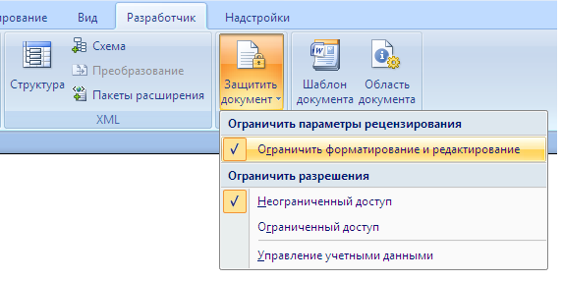
- в области задач Ограничить форматирование и редактирование в разделе Ограничения на редактирование выбираем параметр Ввод данных в поля форм и нажимаем кнопку Да, включить защиту.

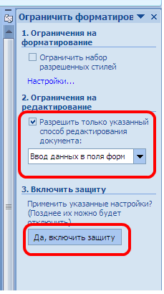 | Установка защиты формы  Теперь документ позволяет вводить информацию в поля формы, но запрещает напрямую менять остальной текст.  В окне Включить защиту можно ввести пароль для защиты формы. Для ввода пароля заполните поле Новый пароль, а затем повторите его в поле Подтверждение пароля. Важно! Пароль необходимо запомнить, т.к. он понадобится при снятии защиты формы.  Сохранение шаблона формы  Сохраняем шаблон Форма, в котором размещена структура формы в папке и закрываем шаблон Форма. Обращаем внимание на то, что значок шаблона отличен от значка документа.
Заполнение и сохранение заполненной формы
Для заполнения электронной формы данными нужно создать новый документ на основе шаблона формы. В этом случае шаблон не изменяется на диске и им можно пользоваться многократно, а ввод данных осуществляется только в места вставки элементов управления в документе. При вводе данных типа ФОРМАТИРОВАННЫЙ ТЕКСТ разрешается пользоваться при необходимости клавишей ENTER. При использовании данных типа ПОЛЕ СО СПИСКОМ можно ввести новый элемент списка вручную в документ. Заполненную форму сохраняют как документ обычным образом.

Пример подготовки интерактивных дидактических материалов с помощью экранных форм
Разгадай слово…
ж |  | 6 | + | 4 | = |  |  | с |  | 8 | + | 8 | =
л | 1 | 9 | - | 6 | = |  |  | е | 1 | 2 | - | 3 | =
н | 1 | 5 | - | 7 | = |  |  | е |  | 3 | + | 3 | =
и | 1 | 1 | - | 4 | = |  |  | о |  | 6 | + | 5 | =
 |  |  |  | 16 | 13 | 11 | 10 | 9 | 8 | 7 | 6

Выполни действия и запиши ответ

Одиннадцать уменьшить на шесть и увеличить на пять
Ответ:

Решизадачу и
запиши ответ
У Пети было
Он дал брату 3 конфеты. Сколько конфет осталось у Пети?
Ответ:
3 6 5 8
Выбери пары чисел, в которых одно больше другого на 3
7 4 0 3
2 8 1 4
9 6 9 2
11 2 4 7
Сравни числа
19 20 8 6
0 0 0 12
19 20 14 18
Какая фигура изображена н рисунке?

ВЫБЕРИ ОТВЕТ | ВЫБЕРИ ОТВЕТ | ВЫБЕРИ ОТВЕТ

